Collège LaSalle
Projet P25 - Introduction à la Programmation objet - Manuel Utilisateur et Technique
Présenté a : Mihai Maftei

Auteur: Lyes HADJ AISSA
7/27/2017

- Description du projet :
- Application : Menu principal qui contient 5 application : Deux application qui converties les devises et les températures.
Une application de calculatrice, et deux applications de Lotto : Lotto 6-49 et Lotto max.
- Application de convertisseur de devise : application qui convertie 5 devises : CAD, USD, Euro, CHF, GBP et il enregistre les résultats des conversions avec date et heure dans un fichier texte et il donne la possibilité de lire le fichier texte.
- Application de Calculatrice : Une application avec des boutons qui fait le calcul.
- Application de convertisseur de température : Application qui convertie la température de fahrenheit en Celsius ou de Celsius en fahrenheit, en utilisant une classe avec des méthodes et des constructeurs et il enregistre les résultats des conversions avec date et heure dans un fichier texte et il donne la possibilité de lire le fichier texte.
- Lotto Max : Application de Lotto qui génère huit chiffres et il enregistre avec date et heure dans un fichier texte et il donne la possibilité de lire le fichier texte.
- Lotto 6_49 : Application de Lotto qui génère sept chiffres et il enregistre dans un fichier texte avec date et heure et il donne la possibilité de lire le fichier texte.

- Langage utilisé :
- Windows Visual Studio 2015, Application Form avec C#.

- Les écrans d’impression que j’ai créée avec une description détaillée du fonctionnement :
L’application Dash Board avec Prénom+ nom :
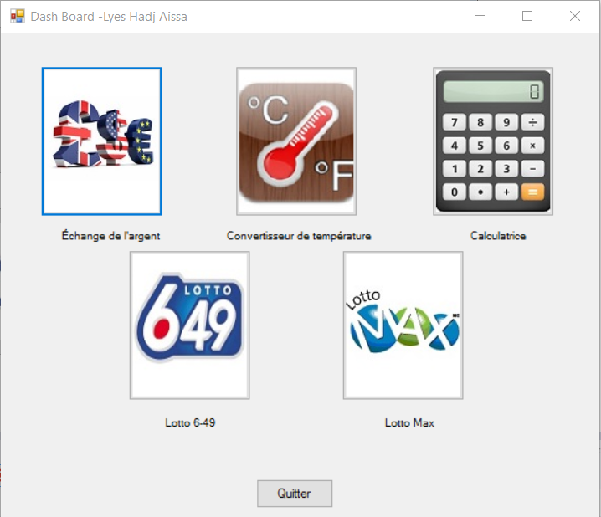
La message box qui ferme Dash Board :
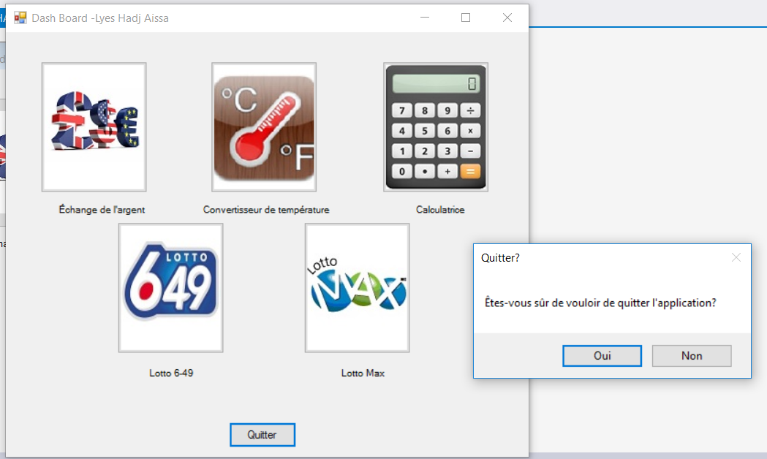
Application échange de l’argent :
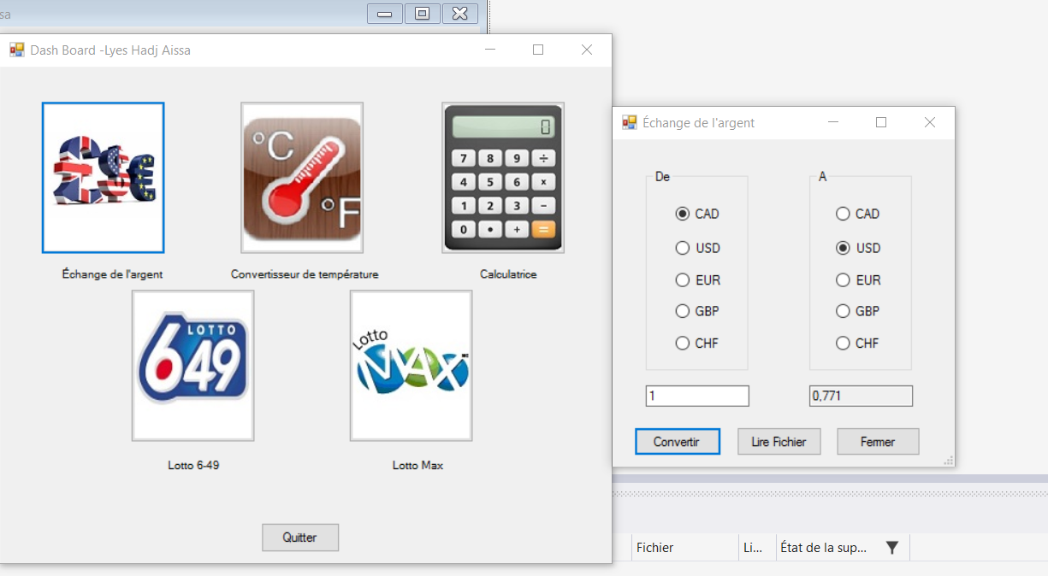
Fichier texte d’échange de l’argent :
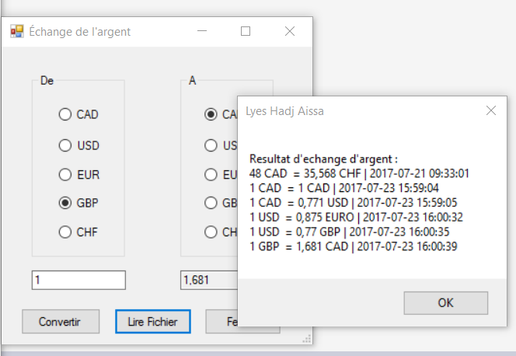
La message box pour fermer l’application fermer échange de l’argent :
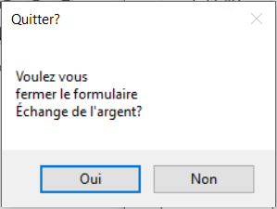

L’application de convertisseur de température :
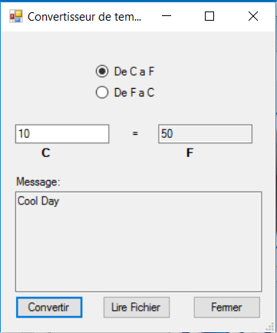
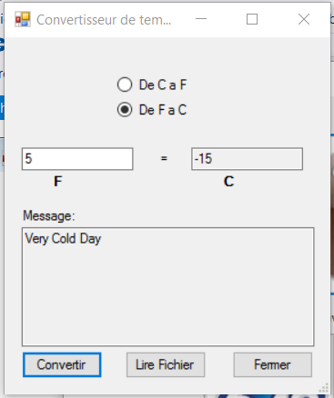

Fichier texte de convertisseur de température :
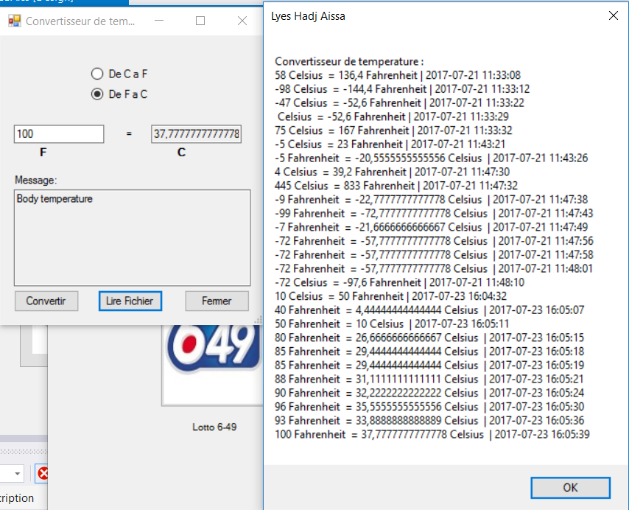
La message box pour quitter l’application convertisseur de température :
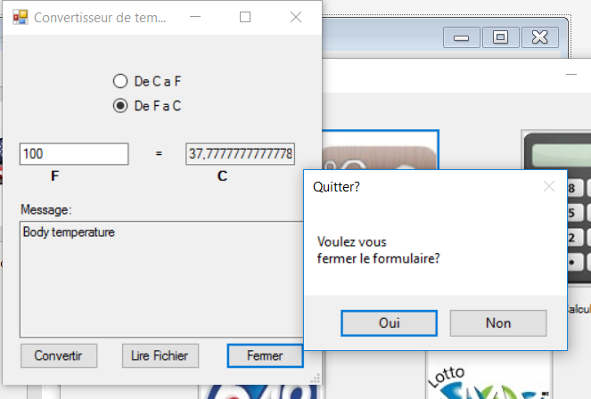
La Calculatrice :
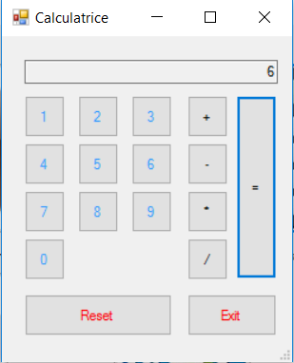
L’application Lotto 4_49 :
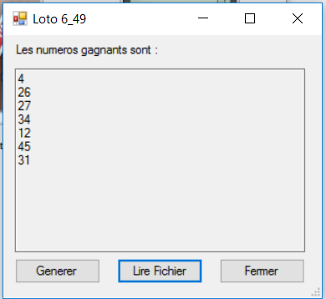

Message box pour fermer Lotto 6_49 :
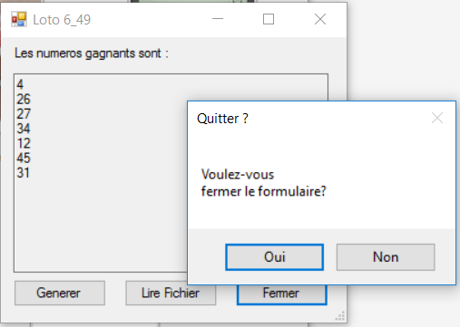
Le fichier texte du Lotto 6_49 :
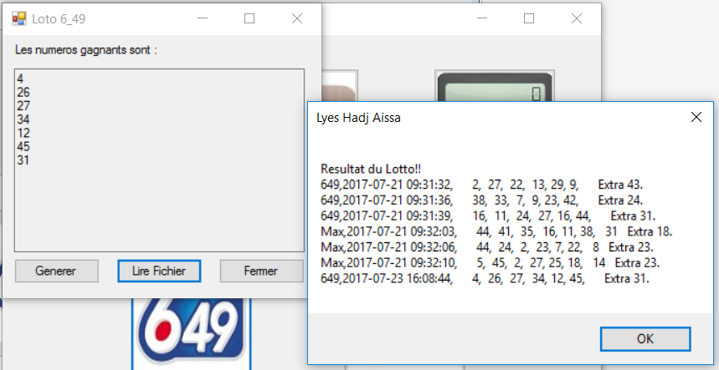

Lotto Max :
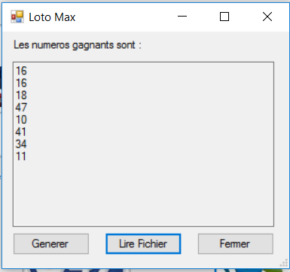
Le fichier texte du Lotto Max :
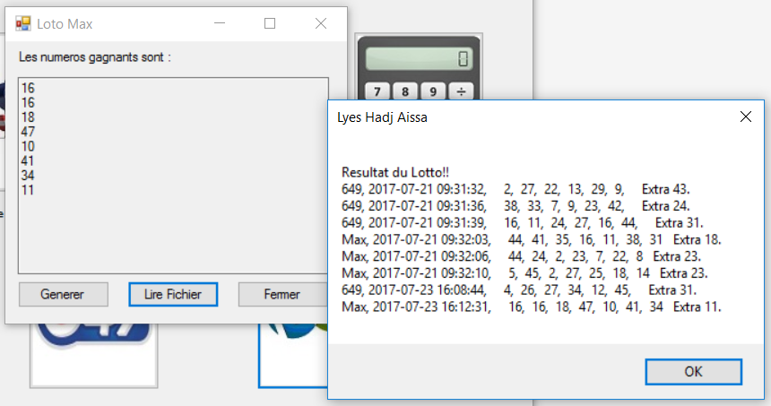

Message box pour fermer le Lotto Max :
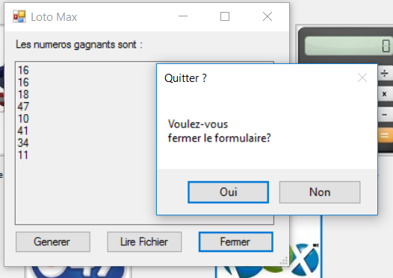
- Les codes que j’ai créés :
- Dash Board:
private void button6_Click(object sender, EventArgs e)
{
string ex;
ex = Convert.ToString(MessageBox.Show("Êtes-vous sûr de vouloir de quitter l'application?", "Quitter?", MessageBoxButtons.YesNo));
if (ex == "Yes")
this.Close();
}

private void button5_Click(object sender, EventArgs e)
{
Loto_Max LotoMx = new Loto_Max();
LotoMx.ShowDialog();
}

private void button4_Click(object sender, EventArgs e)
{
Loto6_49Form Loto649 = new Loto6_49Form();
Loto649.ShowDialog();
}

private void button1_Click(object sender, EventArgs e)
{
EchangeArgentForm EchangeArg = new EchangeArgentForm();
EchangeArg.ShowDialog();
}

private void button2_Click(object sender, EventArgs e)
{
ConverTemperatureForm ConvTem = new ConverTemperatureForm();
ConvTem.ShowDialog();
}

private void button3_Click(object sender, EventArgs e)
{
CalculatriceForm Calcul = new CalculatriceForm();
Calcul.ShowDialog();
}

private void Form1_Load(object sender, EventArgs e)
{

}
- Calculatrice:
private void btnReset_Click(object sender, EventArgs e)
{
txtDisplay.Text = ""; // initialise la textbox
}

private void btnExit_Click(object sender, EventArgs e)
{
string ex;
ex = Convert.ToString(MessageBox.Show("Voulez vous fermer la calculatrice?", "Quitter?", MessageBoxButtons.YesNo));
if (ex == "Yes")
this.Close();
}
double num1, num2;
double res;
string operateur;

private void btn1_Click(object sender, EventArgs e)
{
txtDisplay.Text += "1";
}

private void btn2_Click(object sender, EventArgs e)
{
txtDisplay.Text += "2";
}

private void btn3_Click(object sender, EventArgs e)
{
txtDisplay.Text += "3";
}

private void btn4_Click(object sender, EventArgs e)
{
txtDisplay.Text += "4";
}

private void btn5_Click(object sender, EventArgs e)
{
txtDisplay.Text += "5";
}

private void btn6_Click(object sender, EventArgs e)
{
txtDisplay.Text += "6";
}

private void btn7_Click(object sender, EventArgs e)
{
txtDisplay.Text += "7";
}

private void btn8_Click(object sender, EventArgs e)
{
txtDisplay.Text += "8";
}

private void btn9_Click(object sender, EventArgs e)
{
txtDisplay.Text += "9";
}

private void btn0_Click(object sender, EventArgs e)
{
txtDisplay.Text += "0";
}

private void btnEquals_Click(object sender, EventArgs e)
{
if (txtDisplay.Text != "") // Faire les calcules
{
num2 = Convert.ToDouble(txtDisplay.Text);
}
if (operateur == "+")
{
Calculate c1 = new Calculate(num1, num2);
res = c1.Add();
txtDisplay.Text = res.ToString();
}
if (operateur == "-")
{
Calculate c1 = new Calculate(num1, num2);
res = c1.Sub();
txtDisplay.Text = res.ToString();
}
if (operateur == "*")
{
Calculate c1 = new Calculate(num1, num2);
res = c1.Mul();
txtDisplay.Text = res.ToString();
}
if (operateur == "/")
{
Calculate c1 = new Calculate(num1, num2);
res = c1.Div();
txtDisplay.Text = res.ToString();
}
}

private void btnSub_Click(object sender, EventArgs e)
{
operateur = "-";
num1 = Convert.ToDouble(txtDisplay.Text);
txtDisplay.Text = "";
txtDisplay.Focus();
}

private void btnMul_Click(object sender, EventArgs e)
{
operateur = "*";
num1 = Convert.ToDouble(txtDisplay.Text);
txtDisplay.Text = "";
txtDisplay.Focus();
}

private void btnDiv_Click(object sender, EventArgs e)
{
operateur = "/";
num1 = Convert.ToDouble(txtDisplay.Text);
txtDisplay.Text = "";
txtDisplay.Focus();
}

private void CalculatriceForm_Load(object sender, EventArgs e)
{

}

private void btnAdd_Click(object sender, EventArgs e)
{
operateur = "+";
num1 = Convert.ToDouble(txtDisplay.Text);
txtDisplay.Text = "";
txtDisplay.Focus();
}
}
}
class Calculate
{
private double val1;
private double val2;
private double Res;
public double Va1 // Les propriétés
{
get { return val1; }
set { val1 = value; }
}
public double Val2
{
get { return val2; }
set { val2 = value; }
}
public Calculate() { } // les constructeurs
public Calculate(double Val1,double Val2)
{
this.val1 = Val1;
this.val2 = Val2;
}

public double Add() { // les méthodes pour le calcule
Res =val1+val2;
return Res;
}
public double Sub()
{
Res = val1 - val2;
return Res;
}
public double Mul()
{
Res = val1 * val2;
return Res;
}
public double Div()
{
Res = val1 / val2;
return Res;
}
}
- Convertisseur de température :
public partial class ConverTemperatureForm : Form
{
public ConverTemperatureForm()
{
InitializeComponent();
}

private void BtnFermer_Click(object sender, EventArgs e)
{
string ex;
ex = Convert.ToString(MessageBox.Show("Voulez vous \nfermer le formulaire?", "Quitter?", MessageBoxButtons.YesNo));
if (ex == "Yes")
this.Close();
}

private void radioBtn1_CheckedChanged(object sender, EventArgs e)
{
if (radioBtn1.Checked == true)
{
lbl1.Text = "C";
lbl2.Text = "F";
}
}

private void radioBtn2_CheckedChanged(object sender, EventArgs e)
{
if (radioBtn2.Checked == true)
{
lbl1.Text = "F";
lbl2.Text = "C";
}
}

private void BtnConver_Click(object sender, EventArgs e)
{
double temperature;
double resultat;
string temp = @"^(\-?\d?\d?\d)$";
if (radioBtn1.Checked == true)
{
try
{
if (Regex.IsMatch(textBox1.Text, temp)) // Convertir de Celsuis a Fahrenheit
{
// MessageBox.Show("Temperature valide");
temperature = Convert.ToDouble(textBox1.Text);
ConverTemp c1 = new ConverTemp(temperature);
resultat = c1.CelsToFarnh();
textBox2.Text = resultat.ToString();
textBox2.ReadOnly = true;
if (resultat >= 212)
{
txtMessage.Text = "Water Boils";
}
if ((resultat >= 104) && (resultat < 212))
{
txtMessage.Text = "Hot Bath";
}
if ((resultat >= 98.6) && (resultat < 104))
{
txtMessage.Text = "Body temperature";
}
if ((resultat >= 86) && (resultat < 98.6))
{
txtMessage.Text = "Beach weather";
}
if ((resultat >= 70) && (resultat < 86))
{
txtMessage.Text = "Room temperature";
}
if ((resultat >= 50) && (resultat < 70))
{
txtMessage.Text = "Cool Day";
}
if ((resultat >= 32) && (resultat < 50))
{
txtMessage.Text = "Freezing point of water";
}
if ((resultat >= 0) && (resultat < 32))
{
txtMessage.Text = "Very Cold Day";
}
if (resultat <= -40)
{
txtMessage.Text = "Extremly Cold Day";
}
}
else
{
MessageBox.Show("Temperature non valide!! \nEntrer une temperature valide!", "Erreur!");
textBox1.Text = "";
textBox1.Focus();
}
// Ecrire dans un fichier text
string dossier = @"..\FichiersTexte\Fichier\";
if (!Directory.Exists(dossier))
Directory.CreateDirectory(dossier);
string fichier = dossier + "TempConversions.txt";
FileStream FichierTex = null;
try
{
FichierTex = new FileStream(fichier, FileMode.Append, FileAccess.Write);
StreamWriter EcrireFT = new StreamWriter(FichierTex);
EcrireFT.Write(textBox1.Text + " Celsius " + " = " + textBox2.Text + " Fahrenheit" + " | ");
EcrireFT.WriteLine(DateTime.Now);
EcrireFT.Close();
}
catch (FileNotFoundException)
{
MessageBox.Show(fichier + " not found.", "Directory Not found");
}
catch (DirectoryNotFoundException)
{
MessageBox.Show(dossier + " not found.");
}
catch (IOException ex)
{
MessageBox.Show(ex.Message, "IO EXception");
}
finally
{
if (FichierTex != null)
FichierTex.Close();
}
}
catch (Exception ex1)
{
MessageBox.Show("Veuillez entrer une temperature valide!!", "Erreur!", MessageBoxButtons.OK, MessageBoxIcon.Error);
textBox1.Text = "";
textBox1.Focus();
}
}

if (radioBtn2.Checked == true) // Convertir de Fahrenheit a Celsuis
{
try
{
if (Regex.IsMatch(textBox1.Text, temp))
{
// MessageBox.Show("Temperature valide");
temperature = Convert.ToDouble(textBox1.Text);
ConverTemp c1 = new ConverTemp(temperature);
resultat = c1.FarnhToCels();
textBox2.Text = resultat.ToString();
textBox2.ReadOnly = true;
if (resultat >= 100)
{
txtMessage.Text = "Water Boils";
}
if ((resultat >= 40) && (resultat < 100))
{
txtMessage.Text = "Hot Bath";
}
if ((resultat >= 37) && (resultat < 40))
{
txtMessage.Text = "Body temperature";
}
if ((resultat >= 30) && (resultat < 37))
{
txtMessage.Text = "Beach weather";
}
if ((resultat >= 21) && (resultat < 30))
{
txtMessage.Text = "Room temperature";
}
if ((resultat >= 10) && (resultat < 21))
{
txtMessage.Text = "Cool Day";
}
if ((resultat >= 0) && (resultat < 10))
{
txtMessage.Text = "Freezing point of water";
}
if ((resultat >= -18) && (resultat < 0))
{
txtMessage.Text = "Very Cold Day";
}
if (resultat <= -40)
{
txtMessage.Text = "Extremly Cold Day";
}
}
else
{
MessageBox.Show("Temperature non valide !!","Erreur!");
}

//Ecrire dans un fichier texte
string dossier = @"..\FichiersTexte\Fichier\";
if (!Directory.Exists(dossier))
Directory.CreateDirectory(dossier);
string fichier = dossier + "TempConversions.txt";
FileStream FichierTex = null;
try
{
FichierTex = new FileStream(fichier, FileMode.Append, FileAccess.Write);
StreamWriter EcrireFT = new StreamWriter(FichierTex);
EcrireFT.Write(textBox1.Text + " Fahrenheit " + " = " + textBox2.Text + " Celsius " + " | ");
EcrireFT.WriteLine(DateTime.Now);
EcrireFT.Close();
}
catch (FileNotFoundException)
{
MessageBox.Show(fichier + " not found.", "Directory Not found");
}
catch (DirectoryNotFoundException)
{
MessageBox.Show(dossier + " not found.");
}
catch (IOException ex)
{
MessageBox.Show(ex.Message, "IO EXception");
}
finally
{
if (FichierTex != null)
FichierTex.Close();
}
}
catch (Exception ex1)
{
MessageBox.Show("Temperature non valide!! \nEntrer une temperature valide!!", "Erreur!", MessageBoxButtons.OK, MessageBoxIcon.Error);
textBox1.Text = "";
textBox1.Focus();
}
}
}

private void textBox1_TextChanged(object sender, EventArgs e)
{

}

private void BtnLire_Click(object sender, EventArgs e)
{ // Lire le fichier text
string dossier = @"..\FichiersTexte\Fichier\";
if (!Directory.Exists(dossier))
Directory.CreateDirectory(dossier);
string fichier = dossier + "TempConversions.txt";
FileStream FichierTex = null;
try
{
FichierTex = new FileStream(fichier, FileMode.OpenOrCreate, FileAccess.Read);
StreamReader LireFT = new StreamReader(FichierTex);
string lirefichier = "";
while (LireFT.Peek() != -1)
{
string row = LireFT.ReadLine();
string[] ConvArg = row.Split('|');
//lirefichier += ConvArg[0]+ ConvArg[1] + "\n";
lirefichier = File.ReadAllText(@"..\FichiersTexte\Fichier\TempConversions.txt");
}
MessageBox.Show("Convertisseur de temperature : \n" + lirefichier, "Lyes Hadj Aissa");
LireFT.Close();
}
catch (FileNotFoundException)
{
MessageBox.Show(fichier + " not found.", "Directory Not found");
}
catch (DirectoryNotFoundException)
{
MessageBox.Show(dossier + " not found.");
}
catch (IOException ex)
{
MessageBox.Show(ex.Message, "IO EXception");
}
finally
{
if (FichierTex != null)
FichierTex.Close();
}
}

private void ConverTemperatureForm_Load(object sender, EventArgs e)
{

}
}
}
class ConverTemp
{
double temp;
double res;
public double Temp
{
get { return temp; }
set { temp = value; }
}
public ConverTemp() { } // Les constructeurs
public ConverTemp(double T)
{
this.temp = T;
}
public double CelsToFarnh() // Methode 1
{
res = temp * 9 / 5;
res = res + 32;
return res;
}
public double FarnhToCels() // Methode 2
{
res = temp - 32;
res = res * 5 / 9;
return res;
}
}
- Convertisseur de devises :
namespace PROJET_PROGRAM_ORIENTE_OBJET
{
public partial class EchangeArgentForm : Form
{
public EchangeArgentForm()
{
InitializeComponent();
}

private void groupBox1_Enter(object sender, EventArgs e)
{

}

private void radioButton7_CheckedChanged(object sender, EventArgs e)
{

}

private void radioButton8_CheckedChanged(object sender, EventArgs e)
{

}

private void radioButton9_CheckedChanged(object sender, EventArgs e)
{

}

private void radioButton6_CheckedChanged(object sender, EventArgs e)
{

}

private void radioButton10_CheckedChanged(object sender, EventArgs e)
{

}

private void radioButton5_CheckedChanged(object sender, EventArgs e)
{

}

private void radioButton4_CheckedChanged(object sender, EventArgs e)
{

}

private void radioButton2_CheckedChanged(object sender, EventArgs e)
{

}

private void radioButton3_CheckedChanged(object sender, EventArgs e)
{

}

private void radioButton1_CheckedChanged(object sender, EventArgs e)
{

}

private void button3_Click(object sender, EventArgs e)
{
string ex;
ex = Convert.ToString(MessageBox.Show("Voulez vous \nfermer le formulaire \nÉchange de l'argent?", "Quitter?", MessageBoxButtons.YesNo));
if (ex == "Yes")
this.Close();
}

private void button1_Click(object sender, EventArgs e)
{
double d, res ;
string argent = @"^(\d?\d?\d?\d)$" , txt = "";
if (Regex.IsMatch(txtBox1.Text, argent)) // Utilistation de regex
{
txt = txtBox1.Text;
// MessageBox.Show("Argent valide!!");
// Faire le calcul pour toutes les devises et ecrire dans un fichier texte
if ((radioBtn1.Checked == true) && (radioBtn6.Checked == true))
{

d = Convert.ToDouble(txt);
ConvertMoney c2 = new ConvertMoney(d) { };
res = c2.CadToCad();
txtBox2.Text = res.ToString();
txtBox2.ReadOnly = true;
string dossier = @"..\FichiersTexte\Fichier\";
if (!Directory.Exists(dossier))
Directory.CreateDirectory(dossier);
string fichier = dossier + "MoneyConversions.txt";
FileStream FichierTex = null;
try
{
FichierTex = new FileStream(fichier, FileMode.Append, FileAccess.Write);
StreamWriter EcrireFT = new StreamWriter(FichierTex);
EcrireFT.Write(txtBox1.Text + " CAD " + " = " + txtBox2.Text + " CAD" + " | ");
EcrireFT.WriteLine(DateTime.Now);
// EcrireFT.WriteLine(DateTime.Now + " | ");
EcrireFT.Close();
}
catch (FileNotFoundException)
{
MessageBox.Show(fichier + " not found.", "Directory Not found");
}
catch (DirectoryNotFoundException)
{
MessageBox.Show(dossier + " not found.");
}
catch (IOException ex)
{
MessageBox.Show(ex.Message, "IO EXception");
}
finally
{
if (FichierTex != null)
FichierTex.Close();
}
}
if ((radioBtn1.Checked == true) && (radioBtn7.Checked == true))
{

d = Convert.ToDouble(txtBox1.Text);
ConvertMoney c1 = new ConvertMoney(d) { };
res = c1.CadToUsd();
txtBox2.Text = res.ToString();
txtBox2.ReadOnly = true;
string dossier = @"..\FichiersTexte\Fichier\";
if (!Directory.Exists(dossier))
Directory.CreateDirectory(dossier);
string fichier = dossier + "MoneyConversions.txt";
FileStream FichierTex = null;
try
{
FichierTex = new FileStream(fichier, FileMode.Append, FileAccess.Write);
StreamWriter EcrireFT = new StreamWriter(FichierTex);
EcrireFT.Write(txtBox1.Text + " CAD " + " = " + txtBox2.Text + " USD" + " | ");
EcrireFT.WriteLine(DateTime.Now);
EcrireFT.Close();
}
catch (FileNotFoundException)
{
MessageBox.Show(fichier + " not found.", "Directory Not found");
}
catch (DirectoryNotFoundException)
{
MessageBox.Show(dossier + " not found.");
}
catch (IOException ex)
{
MessageBox.Show(ex.Message, "IO EXception");
}
finally
{
if (FichierTex != null)
FichierTex.Close();
}

}
if ((radioBtn1.Checked == true) && (radioBtn8.Checked == true))
{
try
{
d = Convert.ToDouble(txtBox1.Text);
ConvertMoney c3 = new ConvertMoney(d) { };
res = c3.CadToEuro();
txtBox2.Text = res.ToString();
txtBox2.ReadOnly = true;
string dossier = @"..\FichiersTexte\Fichier\";
if (!Directory.Exists(dossier))
Directory.CreateDirectory(dossier);
string fichier = dossier + "MoneyConversions.txt";
FileStream FichierTex = null;
try
{
FichierTex = new FileStream(fichier, FileMode.Append, FileAccess.Write);
StreamWriter EcrireFT = new StreamWriter(FichierTex);
EcrireFT.Write(txtBox1.Text + " CAD " + " = " + txtBox2.Text + " EURO" + " | ");
EcrireFT.WriteLine(DateTime.Now);
EcrireFT.Close();
}
catch (FileNotFoundException)
{
MessageBox.Show(fichier + " not found.", "Directory Not found");
}
catch (DirectoryNotFoundException)
{
MessageBox.Show(dossier + " not found.");
}
catch (IOException ex)
{
MessageBox.Show(ex.Message, "IO EXception");
}
finally
{
if (FichierTex != null)
FichierTex.Close();
}
}catch (Exception ex) {
MessageBox.Show(ex.Message+" Erreur");
}

}
if ((radioBtn1.Checked == true) && (radioBtn9.Checked == true))
{
d = Convert.ToDouble(txtBox1.Text);
ConvertMoney c4 = new ConvertMoney(d) { };
res = c4.CadToGbp();
txtBox2.Text = res.ToString();
txtBox2.ReadOnly = true;
string dossier = @"..\FichiersTexte\Fichier\";
if (!Directory.Exists(dossier))
Directory.CreateDirectory(dossier);
string fichier = dossier + "MoneyConversions.txt";
FileStream FichierTex = null;
try
{
FichierTex = new FileStream(fichier, FileMode.Append, FileAccess.Write);
StreamWriter EcrireFT = new StreamWriter(FichierTex);
EcrireFT.Write(txtBox1.Text + " CAD " + " = " + txtBox2.Text + " GBP" + " | ");
EcrireFT.WriteLine(DateTime.Now);
EcrireFT.Close();
}
catch (FileNotFoundException)
{
MessageBox.Show(fichier + " not found.", "Directory Not found");
}
catch (DirectoryNotFoundException)
{
MessageBox.Show(dossier + " not found.");
}
catch (IOException ex)
{
MessageBox.Show(ex.Message, "IO EXception");
}
finally
{
if (FichierTex != null)
FichierTex.Close();
}

}
if ((radioBtn1.Checked == true) && (radioBtn10.Checked == true))
{
d = Convert.ToDouble(txtBox1.Text);
ConvertMoney c5 = new ConvertMoney(d) { };
res = c5.CadToChf();
txtBox2.Text = res.ToString();
txtBox2.ReadOnly = true;
string dossier = @"..\FichiersTexte\Fichier\";
if (!Directory.Exists(dossier))
Directory.CreateDirectory(dossier);
string fichier = dossier + "MoneyConversions.txt";
FileStream FichierTex = null;
try
{
FichierTex = new FileStream(fichier, FileMode.Append, FileAccess.Write);
StreamWriter EcrireFT = new StreamWriter(FichierTex);
EcrireFT.Write(txtBox1.Text + " CAD " + " = " + txtBox2.Text + " CHF" + " | ");
EcrireFT.WriteLine(DateTime.Now);
EcrireFT.Close();
}
catch (FileNotFoundException)
{
MessageBox.Show(fichier + " not found.", "Directory Not found");
}
catch (DirectoryNotFoundException)
{
MessageBox.Show(dossier + " not found.");
}
catch (IOException ex)
{
MessageBox.Show(ex.Message, "IO EXception");
}
finally
{
if (FichierTex != null)
FichierTex.Close();
}

}
if ((radioBtn2.Checked == true) && (radioBtn6.Checked == true))
{
d = Convert.ToDouble(txtBox1.Text);
ConvertMoney c5 = new ConvertMoney(d) { };
res = c5.UsdToCad();
txtBox2.Text = res.ToString();
txtBox2.ReadOnly = true;
string dossier = @"..\FichiersTexte\Fichier\";
if (!Directory.Exists(dossier))
Directory.CreateDirectory(dossier);
string fichier = dossier + "MoneyConversions.txt";
FileStream FichierTex = null;
try
{
FichierTex = new FileStream(fichier, FileMode.Append, FileAccess.Write);
StreamWriter EcrireFT = new StreamWriter(FichierTex);
EcrireFT.Write(txtBox1.Text + " USD " + " = " + txtBox2.Text + " CAD" + " | ");
EcrireFT.WriteLine(DateTime.Now);
EcrireFT.Close();
}
catch (FileNotFoundException)
{
MessageBox.Show(fichier + " not found.", "Directory Not found");
}
catch (DirectoryNotFoundException)
{
MessageBox.Show(dossier + " not found.");
}
catch (IOException ex)
{
MessageBox.Show(ex.Message, "IO EXception");
}
finally
{
if (FichierTex != null)
FichierTex.Close();
}
}
if ((radioBtn2.Checked == true) && (radioBtn7.Checked == true))
{
d = Convert.ToDouble(txtBox1.Text);
ConvertMoney c5 = new ConvertMoney(d) { };
res = c5.UsdToUsd();
txtBox2.Text = res.ToString();
txtBox2.ReadOnly = true;
string dossier = @"..\FichiersTexte\Fichier\";
if (!Directory.Exists(dossier))
Directory.CreateDirectory(dossier);
string fichier = dossier + "MoneyConversions.txt";
FileStream FichierTex = null;
try
{
FichierTex = new FileStream(fichier, FileMode.Append, FileAccess.Write);
StreamWriter EcrireFT = new StreamWriter(FichierTex);
EcrireFT.Write(txtBox1.Text + " USD " + " = " + txtBox2.Text + " USD" + " | ");
EcrireFT.WriteLine(DateTime.Now);
EcrireFT.Close();
}
catch (FileNotFoundException)
{
MessageBox.Show(fichier + " not found.", "Directory Not found");
}
catch (DirectoryNotFoundException)
{
MessageBox.Show(dossier + " not found.");
}
catch (IOException ex)
{
MessageBox.Show(ex.Message, "IO EXception");
}
finally
{
if (FichierTex != null)
FichierTex.Close();
}

}
if ((radioBtn2.Checked == true) && (radioBtn8.Checked == true))
{
d = Convert.ToDouble(txtBox1.Text);
ConvertMoney c5 = new ConvertMoney(d) { };
res = c5.UsdToEuro();
txtBox2.Text = res.ToString();
txtBox2.ReadOnly = true;
string dossier = @"..\FichiersTexte\Fichier\";
if (!Directory.Exists(dossier))
Directory.CreateDirectory(dossier);
string fichier = dossier + "MoneyConversions.txt";
FileStream FichierTex = null;
try
{
FichierTex = new FileStream(fichier, FileMode.Append, FileAccess.Write);
StreamWriter EcrireFT = new StreamWriter(FichierTex);
EcrireFT.Write(txtBox1.Text + " USD " + " = " + txtBox2.Text + " EURO" + " | ");
EcrireFT.WriteLine(DateTime.Now);
EcrireFT.Close();
}
catch (FileNotFoundException)
{
MessageBox.Show(fichier + " not found.", "Directory Not found");
}
catch (DirectoryNotFoundException)
{
MessageBox.Show(dossier + " not found.");
}
catch (IOException ex)
{
MessageBox.Show(ex.Message, "IO EXception");
}
finally
{
if (FichierTex != null)
FichierTex.Close();
}
}
if ((radioBtn2.Checked == true) && (radioBtn9.Checked == true))
{
d = Convert.ToDouble(txtBox1.Text);
ConvertMoney c5 = new ConvertMoney(d) { };
res = c5.UsdToGpb();
txtBox2.Text = res.ToString();
txtBox2.ReadOnly = true;
string dossier = @"..\FichiersTexte\Fichier\";
if (!Directory.Exists(dossier))
Directory.CreateDirectory(dossier);
string fichier = dossier + "MoneyConversions.txt";
FileStream FichierTex = null;
try
{
FichierTex = new FileStream(fichier, FileMode.Append, FileAccess.Write);
StreamWriter EcrireFT = new StreamWriter(FichierTex);
EcrireFT.Write(txtBox1.Text + " USD " + " = " + txtBox2.Text + " GBP" + " | ");
EcrireFT.WriteLine(DateTime.Now);
EcrireFT.Close();
}
catch (FileNotFoundException)
{
MessageBox.Show(fichier + " not found.", "Directory Not found");
}
catch (DirectoryNotFoundException)
{
MessageBox.Show(dossier + " not found.");
}
catch (IOException ex)
{
MessageBox.Show(ex.Message, "IO EXception");
}
finally
{
if (FichierTex != null)
FichierTex.Close();
}
}
if ((radioBtn2.Checked == true) && (radioBtn10.Checked == true))
{
d = Convert.ToDouble(txtBox1.Text);
ConvertMoney c5 = new ConvertMoney(d) { };
res = c5.UsdToChf();
txtBox2.Text = res.ToString();
txtBox2.ReadOnly = true;
string dossier = @"..\FichiersTexte\Fichier\";
if (!Directory.Exists(dossier))
Directory.CreateDirectory(dossier);
string fichier = dossier + "MoneyConversions.txt";
FileStream FichierTex = null;
try
{
FichierTex = new FileStream(fichier, FileMode.Append, FileAccess.Write);
StreamWriter EcrireFT = new StreamWriter(FichierTex);
EcrireFT.Write(txtBox1.Text + " USD " + " = " + txtBox2.Text + " CHF" + " | ");
EcrireFT.WriteLine(DateTime.Now);
EcrireFT.Close();
}
catch (FileNotFoundException)
{
MessageBox.Show(fichier + " not found.", "Directory Not found");
}
catch (DirectoryNotFoundException)
{
MessageBox.Show(dossier + " not found.");
}
catch (IOException ex)
{
MessageBox.Show(ex.Message, "IO EXception");
}
finally
{
if (FichierTex != null)
FichierTex.Close();
}
}
if ((radioBtn3.Checked == true) && (radioBtn6.Checked == true))
{
d = Convert.ToDouble(txtBox1.Text);
ConvertMoney c5 = new ConvertMoney(d) { };
res = c5.EuroToCad();
txtBox2.Text = res.ToString();
txtBox2.ReadOnly = true;
string dossier = @"..\FichiersTexte\Fichier\";
if (!Directory.Exists(dossier))
Directory.CreateDirectory(dossier);
string fichier = dossier + "MoneyConversions.txt";
FileStream FichierTex = null;
try
{
FichierTex = new FileStream(fichier, FileMode.Append, FileAccess.Write);
StreamWriter EcrireFT = new StreamWriter(FichierTex);
EcrireFT.Write(txtBox1.Text + " EURO " + " = " + txtBox2.Text + " CAD" + " | ");
EcrireFT.WriteLine(DateTime.Now);
EcrireFT.Close();
}
catch (FileNotFoundException)
{
MessageBox.Show(fichier + " not found.", "Directory Not found");
}
catch (DirectoryNotFoundException)
{
MessageBox.Show(dossier + " not found.");
}
catch (IOException ex)
{
MessageBox.Show(ex.Message, "IO EXception");
}
finally
{
if (FichierTex != null)
FichierTex.Close();
}

}
if ((radioBtn3.Checked == true) && (radioBtn7.Checked == true))
{
d = Convert.ToDouble(txtBox1.Text);
ConvertMoney c5 = new ConvertMoney(d) { };
res = c5.EuroToUsd();
txtBox2.Text = res.ToString();
txtBox2.ReadOnly = true;
string dossier = @"..\FichiersTexte\Fichier\";
if (!Directory.Exists(dossier))
Directory.CreateDirectory(dossier);
string fichier = dossier + "MoneyConversions.txt";
FileStream FichierTex = null;
try
{
FichierTex = new FileStream(fichier, FileMode.Append, FileAccess.Write);
StreamWriter EcrireFT = new StreamWriter(FichierTex);
EcrireFT.Write(txtBox1.Text + " EURO " + " = " + txtBox2.Text + " USD" + " | ");
EcrireFT.WriteLine(DateTime.Now);
EcrireFT.Close();
}
catch (FileNotFoundException)
{
MessageBox.Show(fichier + " not found.", "Directory Not found");
}
catch (DirectoryNotFoundException)
{
MessageBox.Show(dossier + " not found.");
}
catch (IOException ex)
{
MessageBox.Show(ex.Message, "IO EXception");
}
finally
{
if (FichierTex != null)
FichierTex.Close();
}

}
if ((radioBtn3.Checked == true) && (radioBtn8.Checked == true))
{
d = Convert.ToDouble(txtBox1.Text);
ConvertMoney c5 = new ConvertMoney(d) { };
res = c5.EuroToEuro();
txtBox2.Text = res.ToString();
txtBox2.ReadOnly = true;
string dossier = @"..\FichiersTexte\Fichier\";
if (!Directory.Exists(dossier))
Directory.CreateDirectory(dossier);
string fichier = dossier + "MoneyConversions.txt";
FileStream FichierTex = null;
try
{
FichierTex = new FileStream(fichier, FileMode.Append, FileAccess.Write);
StreamWriter EcrireFT = new StreamWriter(FichierTex);
EcrireFT.Write(txtBox1.Text + " EURO " + " = " + txtBox2.Text + " EURO" + " | ");
EcrireFT.WriteLine(DateTime.Now);
EcrireFT.Close();
}
catch (FileNotFoundException)
{
MessageBox.Show(fichier + " not found.", "Directory Not found");
}
catch (DirectoryNotFoundException)
{
MessageBox.Show(dossier + " not found.");
}
catch (IOException ex)
{
MessageBox.Show(ex.Message, "IO EXception");
}
finally
{
if (FichierTex != null)
FichierTex.Close();
}

}
if ((radioBtn3.Checked == true) && (radioBtn9.Checked == true))
{
d = Convert.ToDouble(txtBox1.Text);
ConvertMoney c5 = new ConvertMoney(d) { };
res = c5.EuroToGbp();
txtBox2.Text = res.ToString();
txtBox2.ReadOnly = true;
string dossier = @"..\FichiersTexte\Fichier\";
if (!Directory.Exists(dossier))
Directory.CreateDirectory(dossier);
string fichier = dossier + "MoneyConversions.txt";
FileStream FichierTex = null;
try
{
FichierTex = new FileStream(fichier, FileMode.Append, FileAccess.Write);
StreamWriter EcrireFT = new StreamWriter(FichierTex);
EcrireFT.Write(txtBox1.Text + " EURO " + " = " + txtBox2.Text + " GBP" + " | ");
EcrireFT.WriteLine(DateTime.Now);
EcrireFT.Close();
}
catch (FileNotFoundException)
{
MessageBox.Show(fichier + " not found.", "Directory Not found");
}
catch (DirectoryNotFoundException)
{
MessageBox.Show(dossier + " not found.");
}
catch (IOException ex)
{
MessageBox.Show(ex.Message, "IO EXception");
}
finally
{
if (FichierTex != null)
FichierTex.Close();
}

}
if ((radioBtn3.Checked == true) && (radioBtn10.Checked == true))
{
d = Convert.ToDouble(txtBox1.Text);
ConvertMoney c5 = new ConvertMoney(d) { };
res = c5.EuroToChf();
txtBox2.Text = res.ToString();
txtBox2.ReadOnly = true;
string dossier = @"..\FichiersTexte\Fichier\";
if (!Directory.Exists(dossier))
Directory.CreateDirectory(dossier);
string fichier = dossier + "MoneyConversions.txt";
FileStream FichierTex = null;
try
{
FichierTex = new FileStream(fichier, FileMode.Append, FileAccess.Write);
StreamWriter EcrireFT = new StreamWriter(FichierTex);
EcrireFT.Write(txtBox1.Text + " EURO " + " = " + txtBox2.Text + " CHF" + " | ");
EcrireFT.WriteLine(DateTime.Now);
EcrireFT.Close();
}
catch (FileNotFoundException)
{
MessageBox.Show(fichier + " not found.", "Directory Not found");
}
catch (DirectoryNotFoundException)
{
MessageBox.Show(dossier + " not found.");
}
catch (IOException ex)
{
MessageBox.Show(ex.Message, "IO EXception");
}
finally
{
if (FichierTex != null)
FichierTex.Close();
}
}
if ((radioBtn4.Checked == true) && (radioBtn6.Checked == true))
{
d = Convert.ToDouble(txtBox1.Text);
ConvertMoney c5 = new ConvertMoney(d) { };
res = c5.GbpToCad();
txtBox2.Text = res.ToString();
txtBox2.ReadOnly = true;
string dossier = @"..\FichiersTexte\Fichier\";
if (!Directory.Exists(dossier))
Directory.CreateDirectory(dossier);
string fichier = dossier + "MoneyConversions.txt";
FileStream FichierTex = null;
try
{
FichierTex = new FileStream(fichier, FileMode.Append, FileAccess.Write);
StreamWriter EcrireFT = new StreamWriter(FichierTex);
EcrireFT.Write(txtBox1.Text + " GBP " + " = " + txtBox2.Text + " CAD" + " | ");
EcrireFT.WriteLine(DateTime.Now);
EcrireFT.Close();
}
catch (FileNotFoundException)
{
MessageBox.Show(fichier + " not found.", "Directory Not found");
}
catch (DirectoryNotFoundException)
{
MessageBox.Show(dossier + " not found.");
}
catch (IOException ex)
{
MessageBox.Show(ex.Message, "IO EXception");
}
finally
{
if (FichierTex != null)
FichierTex.Close();
}
}
if ((radioBtn4.Checked == true) && (radioBtn7.Checked == true))
{
d = Convert.ToDouble(txtBox1.Text);
ConvertMoney c5 = new ConvertMoney(d) { };
res = c5.GbpToUsd();
txtBox2.Text = res.ToString();
txtBox2.ReadOnly = true;
string dossier = @"..\FichiersTexte\Fichier\";
if (!Directory.Exists(dossier))
Directory.CreateDirectory(dossier);
string fichier = dossier + "MoneyConversions.txt";
FileStream FichierTex = null;
try
{
FichierTex = new FileStream(fichier, FileMode.Append, FileAccess.Write);
StreamWriter EcrireFT = new StreamWriter(FichierTex);
EcrireFT.Write(txtBox1.Text + " GBP " + " = " + txtBox2.Text + " USD" + " | ");
EcrireFT.WriteLine(DateTime.Now);
EcrireFT.Close();
}
catch (FileNotFoundException)
{
MessageBox.Show(fichier + " not found.", "Directory Not found");
}
catch (DirectoryNotFoundException)
{
MessageBox.Show(dossier + " not found.");
}
catch (IOException ex)
{
MessageBox.Show(ex.Message, "IO EXception");
}
finally
{
if (FichierTex != null)
FichierTex.Close();
}
}
if ((radioBtn4.Checked == true) && (radioBtn8.Checked == true))
{
d = Convert.ToDouble(txtBox1.Text);
ConvertMoney c5 = new ConvertMoney(d) { };
res = c5.GbpToEuro();
txtBox2.Text = res.ToString();
txtBox2.ReadOnly = true;
string dossier = @"..\FichiersTexte\Fichier\";
if (!Directory.Exists(dossier))
Directory.CreateDirectory(dossier);
string fichier = dossier + "MoneyConversions.txt";
FileStream FichierTex = null;
try
{
FichierTex = new FileStream(fichier, FileMode.Append, FileAccess.Write);
StreamWriter EcrireFT = new StreamWriter(FichierTex);
EcrireFT.Write(txtBox1.Text + " GBP " + " = " + txtBox2.Text + " EURO" + " | ");
EcrireFT.WriteLine(DateTime.Now);
EcrireFT.Close();
}
catch (FileNotFoundException)
{
MessageBox.Show(fichier + " not found.", "Directory Not found");
}
catch (DirectoryNotFoundException)
{
MessageBox.Show(dossier + " not found.");
}
catch (IOException ex)
{
MessageBox.Show(ex.Message, "IO EXception");
}
finally
{
if (FichierTex != null)
FichierTex.Close();
}

}
if ((radioBtn4.Checked == true) && (radioBtn9.Checked == true))
{

d = Convert.ToDouble(txtBox1.Text);
ConvertMoney c5 = new ConvertMoney(d) { };
res = c5.GbpToGbp();
txtBox2.Text = res.ToString();
txtBox2.ReadOnly = true;
string dossier = @"..\FichiersTexte\Fichier\";
if (!Directory.Exists(dossier))
Directory.CreateDirectory(dossier);
string fichier = dossier + "MoneyConversions.txt";
FileStream FichierTex = null;
try
{
FichierTex = new FileStream(fichier, FileMode.Append, FileAccess.Write);
StreamWriter EcrireFT = new StreamWriter(FichierTex);
EcrireFT.Write(txtBox1.Text + " GBP " + " = " + txtBox2.Text + " GBP" + " | ");
EcrireFT.WriteLine(DateTime.Now);
EcrireFT.Close();
}
catch (FileNotFoundException)
{
MessageBox.Show(fichier + " not found.", "Directory Not found");
}
catch (DirectoryNotFoundException)
{
MessageBox.Show(dossier + " not found.");
}
catch (IOException ex)
{
MessageBox.Show(ex.Message, "IO EXception");
}
finally
{
if (FichierTex != null)
FichierTex.Close();
}
}
if ((radioBtn4.Checked == true) && (radioBtn10.Checked == true))
{
d = Convert.ToDouble(txtBox1.Text);
ConvertMoney c5 = new ConvertMoney(d) { };
res = c5.GbpToChf();
txtBox2.Text = res.ToString();
txtBox2.ReadOnly = true;
string dossier = @"..\FichiersTexte\Fichier\";
if (!Directory.Exists(dossier))
Directory.CreateDirectory(dossier);
string fichier = dossier + "MoneyConversions.txt";
FileStream FichierTex = null;
try
{
FichierTex = new FileStream(fichier, FileMode.Append, FileAccess.Write);
StreamWriter EcrireFT = new StreamWriter(FichierTex);
EcrireFT.Write(txtBox1.Text + " GBP " + " = " + txtBox2.Text + " CHF" + " | ");
EcrireFT.WriteLine(DateTime.Now);
EcrireFT.Close();
}
catch (FileNotFoundException)
{
MessageBox.Show(fichier + " not found.", "Directory Not found");
}
catch (DirectoryNotFoundException)
{
MessageBox.Show(dossier + " not found.");
}
catch (IOException ex)
{
MessageBox.Show(ex.Message, "IO EXception");
}
finally
{
if (FichierTex != null)
FichierTex.Close();
}
}
if ((radioBtn5.Checked == true) && (radioBtn6.Checked == true))
{
d = Convert.ToDouble(txtBox1.Text);
ConvertMoney c5 = new ConvertMoney(d) { };
res = c5.ChfToCad();
txtBox2.Text = res.ToString();
txtBox2.ReadOnly = true;
string dossier = @"..\FichiersTexte\Fichier\";
if (!Directory.Exists(dossier))
Directory.CreateDirectory(dossier);
string fichier = dossier + "MoneyConversions.txt";
FileStream FichierTex = null;
try
{
FichierTex = new FileStream(fichier, FileMode.Append, FileAccess.Write);
StreamWriter EcrireFT = new StreamWriter(FichierTex);
EcrireFT.Write(txtBox1.Text + " CHF " + " = " + txtBox2.Text + " CAD" + " | ");
EcrireFT.WriteLine(DateTime.Now);
EcrireFT.Close();
}
catch (FileNotFoundException)
{
MessageBox.Show(fichier + " not found.", "Directory Not found");
}
catch (DirectoryNotFoundException)
{
MessageBox.Show(dossier + " not found.");
}
catch (IOException ex)
{
MessageBox.Show(ex.Message, "IO EXception");
}
finally
{
if (FichierTex != null)
FichierTex.Close();
}
}
if ((radioBtn5.Checked == true) && (radioBtn7.Checked == true))
{
d = Convert.ToDouble(txtBox1.Text);
ConvertMoney c5 = new ConvertMoney(d) { };
res = c5.ChfToUsd();
txtBox2.Text = res.ToString();
txtBox2.ReadOnly = true;
string dossier = @"..\FichiersTexte\Fichier\";
if (!Directory.Exists(dossier))
Directory.CreateDirectory(dossier);
string fichier = dossier + "MoneyConversions.txt";
FileStream FichierTex = null;
try
{
FichierTex = new FileStream(fichier, FileMode.Append, FileAccess.Write);
StreamWriter EcrireFT = new StreamWriter(FichierTex);
EcrireFT.Write(txtBox1.Text + " CHF " + " = " + txtBox2.Text + " USD" + " | ");
EcrireFT.WriteLine(DateTime.Now);
EcrireFT.Close();
}
catch (FileNotFoundException)
{
MessageBox.Show(fichier + " not found.", "Directory Not found");
}
catch (DirectoryNotFoundException)
{
MessageBox.Show(dossier + " not found.");
}
catch (IOException ex)
{
MessageBox.Show(ex.Message, "IO EXception");
}
finally
{
if (FichierTex != null)
FichierTex.Close();
}
}
if ((radioBtn5.Checked == true) && (radioBtn8.Checked == true))
{
d = Convert.ToDouble(txtBox1.Text);
ConvertMoney c5 = new ConvertMoney(d) { };
res = c5.ChfToEuro();
txtBox2.Text = res.ToString();
txtBox2.ReadOnly = true;
string dossier = @"..\FichiersTexte\Fichier\";
if (!Directory.Exists(dossier))
Directory.CreateDirectory(dossier);
string fichier = dossier + "MoneyConversions.txt";
FileStream FichierTex = null;
try
{
FichierTex = new FileStream(fichier, FileMode.Append, FileAccess.Write);
StreamWriter EcrireFT = new StreamWriter(FichierTex);
EcrireFT.Write(txtBox1.Text + " CHF " + " = " + txtBox2.Text + " EURO" + " | ");
EcrireFT.WriteLine(DateTime.Now);
EcrireFT.Close();
}
catch (FileNotFoundException)
{
MessageBox.Show(fichier + " not found.", "Directory Not found");
}
catch (DirectoryNotFoundException)
{
MessageBox.Show(dossier + " not found.");
}
catch (IOException ex)
{
MessageBox.Show(ex.Message, "IO EXception");
}
finally
{
if (FichierTex != null)
FichierTex.Close();
}
}
if ((radioBtn5.Checked == true) && (radioBtn9.Checked == true))
{
d = Convert.ToDouble(txtBox1.Text);
ConvertMoney c5 = new ConvertMoney(d) { };
res = c5.ChfToGbp();
txtBox2.Text = res.ToString();
txtBox2.ReadOnly = true;
string dossier = @"..\FichiersTexte\Fichier\";
if (!Directory.Exists(dossier))
Directory.CreateDirectory(dossier);
string fichier = dossier + "MoneyConversions.txt";
FileStream FichierTex = null;
try
{
FichierTex = new FileStream(fichier, FileMode.Append, FileAccess.Write);
StreamWriter EcrireFT = new StreamWriter(FichierTex);
EcrireFT.Write(txtBox1.Text + " CHF " + " = " + txtBox2.Text + " GBP" + " | ");
EcrireFT.WriteLine(DateTime.Now);
EcrireFT.Close();
}
catch (FileNotFoundException)
{
MessageBox.Show(fichier + " not found.", "Directory Not found");
}
catch (DirectoryNotFoundException)
{
MessageBox.Show(dossier + " not found.");
}
catch (IOException ex)
{
MessageBox.Show(ex.Message, "IO EXception");
}
finally
{
if (FichierTex != null)
FichierTex.Close();
}
}
if ((radioBtn5.Checked == true) && (radioBtn10.Checked == true))
{
d = Convert.ToDouble(txtBox1.Text);
ConvertMoney c5 = new ConvertMoney(d) { };
res = c5.ChfToChf();
txtBox2.Text = res.ToString();
txtBox2.ReadOnly = true;
string dossier = @"..\FichiersTexte\Fichier\";
if (!Directory.Exists(dossier))
Directory.CreateDirectory(dossier);
string fichier = dossier + "MoneyConversions.txt";
FileStream FichierTex = null;
try
{
FichierTex = new FileStream(fichier, FileMode.Append, FileAccess.Write);
StreamWriter EcrireFT = new StreamWriter(FichierTex);
EcrireFT.Write(txtBox1.Text + " CHF " + " = " + txtBox2.Text + " CHF" + " | ");
EcrireFT.WriteLine(DateTime.Now);
EcrireFT.Close();
}
catch (FileNotFoundException)
{
MessageBox.Show(fichier + " not found.", "Directory Not found");
}
catch (DirectoryNotFoundException)
{
MessageBox.Show(dossier + " not found.");
}
catch (IOException ex)
{
MessageBox.Show(ex.Message, "IO EXception");
}
finally
{
if (FichierTex != null)
FichierTex.Close();
}

}
}
else
{
MessageBox.Show("Entrer un nombre valide entre 0 et 9999.");
}
}

private void button2_Click(object sender, EventArgs e)
{ // Lire le fichier text
string dossier = @"..\FichiersTexte\Fichier\";
if (!Directory.Exists(dossier))
Directory.CreateDirectory(dossier);
string fichier = dossier + "MoneyConversions.txt";
FileStream FichierTex = null;
try
{
FichierTex = new FileStream(fichier, FileMode.OpenOrCreate, FileAccess.Read);
StreamReader LireFT = new StreamReader(FichierTex);
string lirefichier = "";
while (LireFT.Peek() != -1)
{
string row = LireFT.ReadLine();
string[] ConvArg = row.Split('|');
//lirefichier += ConvArg[0]+ ConvArg[1] + "\n";
lirefichier = File.ReadAllText(@"..\FichiersTexte\Fichier\MoneyConversions.txt");
}
MessageBox.Show("Resultat d'echange d'argent : \n" + lirefichier, "Lyes Hadj Aissa");
LireFT.Close();
}
catch (FileNotFoundException)
{
MessageBox.Show(fichier + " not found.", "Directory Not found");
}
catch (DirectoryNotFoundException)
{
MessageBox.Show(dossier + " not found.");
}
catch (IOException ex)
{
MessageBox.Show(ex.Message, "IO EXception");
}
finally
{
if (FichierTex != null)
FichierTex.Close();
}
}

private void EchangeArgentForm_Load(object sender, EventArgs e)
{

}
}

class ConvertMoney
{
private double mon;
private double res;
public double Mon
{
get { return mon; }
set { mon = value; }
}
public ConvertMoney() { } // Les constructeurs
public ConvertMoney(double mon)
{
this.mon = mon;
}
public double CadToCad() // 25 Méthodes pour convertir de devise A à devise B.
{
res = mon * 1;
return res;
}
public double CadToUsd()
{
res = mon * 0.771;
return res;
}
public double CadToEuro()
{
res = mon * 0.675;
return res;
}
public double CadToGbp()
{
res = mon * 0.594;
return res;
}
public double CadToChf()
{
res = mon * 0.741;
return res;
}
public double UsdToUsd()
{
res = mon * 1;
return res;
}
public double UsdToCad()
{
res = mon * 1.296;
return res;
}
public double UsdToEuro()
{
res = mon * 0.875;
return res;
}
public double UsdToGpb()
{
res = mon * 0.770;
return res;
}
public double UsdToChf()
{
res = mon * 0.963;
return res;
}
public double EuroToEuro()
{
res = mon * 1;
return res;
}
public double EuroToCad()
{
res = mon * 1.4808;
return res;
}
public double EuroToUsd()
{
res = mon * 1.142;
return res;
}
public double EuroToGbp()
{
res = mon * 0.8805;
return res;
}
public double EuroToChf()
{
res = mon * 1.097;
return res;
}
public double GbpToGbp()
{
res = mon * 1;
return res;
}
public double GbpToCad()
{
res = mon * 1.681;
return res;
}
public double GbpToUsd()
{
res = mon * 1.296;
return res;
}
public double GbpToEuro()
{
res = mon * 1.135;
return res;
}
public double GbpToChf()
{
res = mon * 1.246;
return res;
}
public double ChfToChf()
{
res = mon * 1;
return res;
}
public double ChfToCad()
{
res = mon * 1.349;
return res;
}
public double ChfToUsd()
{
res = mon * 1.0407;
return res;
}
public double ChfToGbp()
{
res = mon * 0.802;
return res;
}
public double ChfToEuro()
{
res = mon * 0.911;
return res;
}
}
}
- Lotto Max:
private void btnGenerer_Click(object sender, EventArgs e)
{
Random LotoMax = new Random();
int[] lotto = new int[8];
int NumeroLoto;

for (int i = 0; i < lotto.Length; i++)
{
NumeroLoto = LotoMax.Next(1, 49);
if (!lotto.Contains(NumeroLoto)) // méthode pour qu'il repete pas deux chiffre.
{
lotto[i] = NumeroLoto;
}
if (lotto.Contains(0))
{
lotto[i] = NumeroLoto;
}
}
txtBox1.Text = lotto[0].ToString() + "\r\n" + lotto[1].ToString()
+ "\r\n" + lotto[2].ToString() + "\r\n" + lotto[3].ToString() + "\r\n" + lotto[4].ToString()
+ "\r\n" + lotto[5].ToString() + "\r\n" + lotto[6].ToString() + "\r\n" + lotto[7].ToString();
txtBox1.ReadOnly = true;
// Ecrire dans un fichier texte
string dossier = @"..\FichiersTexte\Fichier\";
if (!Directory.Exists(dossier))
Directory.CreateDirectory(dossier);
string fichier = dossier + "LottoNumbers.txt";
FileStream Fichiertxt = null;
try
{
Fichiertxt = new FileStream(fichier, FileMode.Append, FileAccess.Write);
StreamWriter EcrireFT = new StreamWriter(Fichiertxt);
EcrireFT.Write("Max," + DateTime.Now + ", ");
EcrireFT.Write(lotto[0] + ", " + lotto[1] + ", " + lotto[2] + ", " + lotto[3] + ", " + lotto[4] + ", " + lotto[5] + ", " + lotto[6]);
EcrireFT.WriteLine(" Extra " + lotto[7] + ".");
EcrireFT.Close();
}
catch (FileNotFoundException)
{
MessageBox.Show(fichier + " not found.", "Directory Not found");
}
catch (DirectoryNotFoundException)
{
MessageBox.Show(dossier + " not found.");
}
catch (IOException ex)
{
MessageBox.Show(ex.Message, "IO EXception");
}
finally
{
if (Fichiertxt != null)
Fichiertxt.Close();
}
}

private void btnFermer_Click(object sender, EventArgs e)
{
string quitt;
quitt = Convert.ToString(MessageBox.Show("Voulez-vous \nfermer le formulaire?", "Quitter ?", MessageBoxButtons.YesNo));
if (quitt == "Yes")
{
this.Close();
}

}

private void btnFichier_Click(object sender, EventArgs e)
{// Lire le fichier texte.
string dossier = @"..\FichiersTexte\Fichier\";
string fichier = dossier + "LottoNumbers.txt";
FileStream Fichiertxt = null;
try
{
Fichiertxt = new FileStream(fichier, FileMode.OpenOrCreate, FileAccess.Read);
StreamReader LireFT = new StreamReader(Fichiertxt);
string text = "";
while (LireFT.Peek() != -1)
{
string row = LireFT.ReadLine();
// MessageBox.Show(row);
string[] Lire = row.Split(',');
//MessageBox.Show(Lire.Length.ToString());
text += Lire[0] + ", " + Lire[1] + ", " + Lire[2] + ", " + Lire[3] + ", " + Lire[4] + ", " + Lire[5] + ", " + Lire[6] + ", " + Lire[7] + ", " + Lire[8] + "\n";
}
MessageBox.Show("Resultat du Lotto!! \n"+text,"Lyes Hadj Aissa" );
LireFT.Close();
}
catch (FileNotFoundException)
{
MessageBox.Show(fichier + " not found.", "Directory Not found");
}
catch (DirectoryNotFoundException)
{
MessageBox.Show(dossier + " not found.");
}
catch (IOException ex)
{
MessageBox.Show(ex.Message, "IO EXception");
}
finally
{
if (Fichiertxt != null)
Fichiertxt.Close();
}
}

private void Loto_Max_Load(object sender, EventArgs e)
{

}
}
}
- Lotto 6_49 :

namespace PROJET_PROGRAM_ORIENTE_OBJET
{
public partial class Loto6_49Form : Form
{
public Loto6_49Form()
{
InitializeComponent();
}

private void btnFermer_Click(object sender, EventArgs e)
{
string quitt;
quitt = Convert.ToString(MessageBox.Show("Voulez-vous \nfermer le formulaire?", "Quitter ?", MessageBoxButtons.YesNo));
if (quitt == "Yes")
{
this.Close();
}
}

private void btnGenerer_Click(object sender, EventArgs e)
{
Random Loto6_49 = new Random();
int[] lotto = new int[7];
int NumeroLoto;// Loto6_49.Next(1, 49);

for (int i = 0; i < lotto.Length; i++) {

NumeroLoto = Loto6_49.Next(1, 49);
if (!lotto.Contains(NumeroLoto)) // Pour qu'il repete pas deux nombres
{
lotto[i] = NumeroLoto;
}
if (lotto.Contains(0))
{
lotto[i] = NumeroLoto;
}
}

txtBox1.Text= lotto[0].ToString()+"\r\n" + lotto[1].ToString()
+ "\r\n" + lotto[2].ToString() + "\r\n" + lotto[3].ToString() + "\r\n" + lotto[4].ToString()
+ "\r\n" + lotto[5].ToString() + "\r\n" + lotto[6].ToString();
txtBox1.ReadOnly = true;
// Ecrire dans le fichier txt.
string dossier = @"..\FichiersTexte\Fichier\";
if (!Directory.Exists(dossier))
Directory.CreateDirectory(dossier);
string fichier = dossier + "LottoNumbers.txt";
FileStream Fichiertxt = null;
try
{
Fichiertxt = new FileStream(fichier, FileMode.Append, FileAccess.Write);
StreamWriter EcrireFT = new StreamWriter(Fichiertxt);
EcrireFT.Write("649," + DateTime.Now + ", ");
EcrireFT.Write(lotto[0] + ", " + lotto[1] + ", " + lotto[2] + ", " + lotto[3] + ", " +
lotto[4] + ", " + lotto[5] + ", ");
EcrireFT.WriteLine(" Extra " + lotto[6]+"." );
EcrireFT.Close();
}
catch (FileNotFoundException)
{
MessageBox.Show(fichier + " not found.", "Directory Not found");
}
catch (DirectoryNotFoundException)
{
MessageBox.Show(dossier + " not found.");
}
catch (IOException ex)
{
MessageBox.Show(ex.Message, "IO EXception");
}
finally
{
if (Fichiertxt != null)
Fichiertxt.Close();
}

}

private void btnFichier_Click(object sender, EventArgs e)
{ // Lire le fichier texte
string dossier = @"..\FichiersTexte\Fichier\";
string fichier = dossier + "LottoNumbers.txt";
FileStream Fichiertxt = null;
try
{
Fichiertxt = new FileStream(fichier, FileMode.OpenOrCreate, FileAccess.Read);
StreamReader LireFT = new StreamReader(Fichiertxt);
string text = "";
while (LireFT.Peek() != -1)
{
string row = LireFT.ReadLine();
string[] Lire = row.Split(',');
text += Lire[0]+"," + Lire[1]+"," + " " + Lire[2] +", "+ Lire[3] + ", " + Lire[4] + ", " + Lire[5] + "," + Lire[6] + "," + Lire[7] + "," + " " + Lire[8]+"\n";
}
MessageBox.Show("Resultat du Lotto!! \n"+text,"Lyes Hadj Aissa");
LireFT.Close();
}
catch (FileNotFoundException)
{
MessageBox.Show(fichier + " not found.", "Directory Not found");
}
catch (DirectoryNotFoundException)
{
MessageBox.Show(dossier + " not found.");
}
catch (IOException ex)
{
MessageBox.Show(ex.Message, "IO EXception");
}
finally
{
if (Fichiertxt != null)
Fichiertxt.Close();
}
}

private void Loto6_49Form_Load(object sender, EventArgs e)
{

}
}
}

- Les fonctions que j’ai créés et utilisées dans le projet.
Nom Class/Méthode | Description
- Class ConvertMoney() | Une classe qui contient des constructeurs et des propriétés. De plus, cette classe contient 25 méthodes, chaque méthode fait une conversion de devise A à devise B.
- Méthode doube CadToCad() | Cette méthode convertie l’argent de dollar canadien en dollar canadien.
- Méthode double CadToUsd() | Cette méthode convertie l’argent de dollar canadien en dollar américain.
- Méthode EuroToGbp() | Cette méthode convertie l’argent d’Euro en livre sterling.
- Les autres méthodes (25 méthodes) de la classe Convertmoney() | Tous les autres méthodes font la conversion de la devise A à une autre devise B.
- Class Calculate() | Une classe qui contient des constructeurs et des propriétés. Elle a quatre méthodes.
- Méthode public double Add() | Cette méthode additionne deux nombres et retourne le résultat.
- Méthode public double Sub() | Cette méthode soustrait deux nombres et retourne le résultat.
- Méthode public double Mul() | Cette méthode fait la multiplication de deux nombres et retourne le résultat.
- Méthode public double Div() | Cette méthode fait la division de deux chiffres et retourne le résultat.
- Class ConverTemp() | Une classe qui contient des constructeurs et des propriétés. Elle contient deux méthodes.
- Méthode double FarnhToCels() de la classe ConverTemp() | Cette méthode convertie la température de Fahrenheit à Celsius et retourne le résultat.
- Méthode double CelsToFarnh() de la classe ConverTemp() | Cette méthode convertie la température de Celsius à Fahrenheit et retourne le résultat.

